BLÜCHER Abdeckungssicherung

BLÜCHER Germany

Eigenschaften

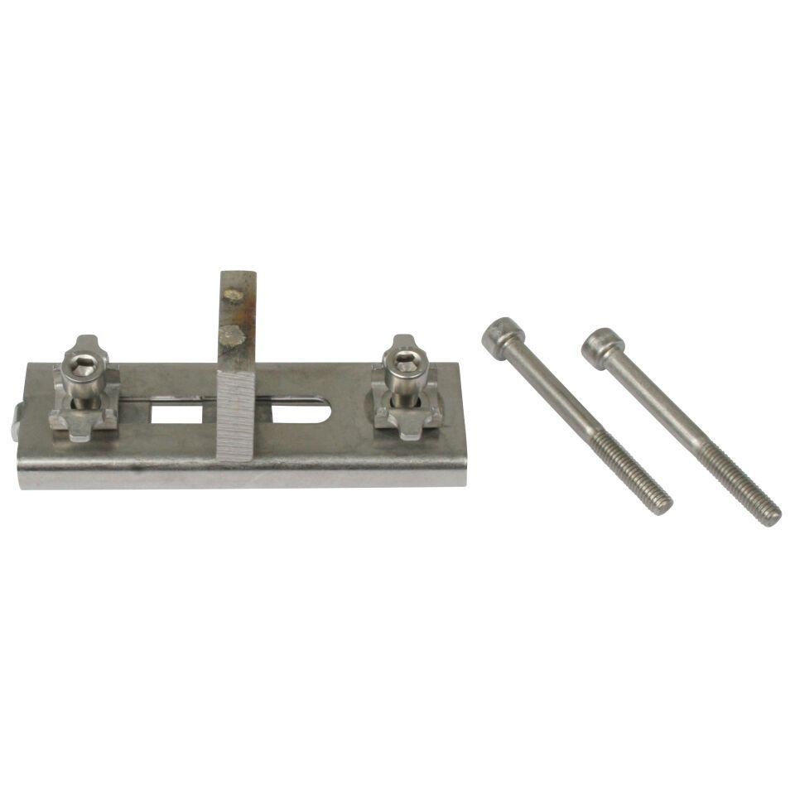

Art Zubehör

Abdeckungssicherung

Werkstoff

Edelstahl

Breite (mm)

32,00 - 50,00

Höhe (mm)

41,00 - 50,00

Länge (mm)

100,00

Gewicht (kg)

0,12 - 0,16